ROMI ZA VRIJEME HOLOKAUSTA
Europski Romi i Sinti su uz Židove, također bili meta nacista i njihovog 'konačnog rješenja'. Za vrijeme holokausta ubijeno je ili je umrlo od gladi/bolesti oko 220 000 Roma i Sinta, a mnogo više ih je bilo zarobljeno, iskorištavano za prisilan rad, izloženo prisilnoj sterilizaciji i medicinskim eksperimentima. Od 1990. se termin „veliko uništenje“ ili Porajmos koristi kao naziv za progon Roma i Sinta u vrijeme nacističkog režima.
Po zapovijedi Reichsführera SS-a od 16. prosinca 1942. godine - broj Tgb. Nr. I 2652/42 Ad./RF/V – „Cigani mješanci, Romi-Cigani i pripadnici Ciganskih klanova balkanskog podrijetla koji nemaju njemačku krv trebaju se, prema određenim smjernicama, izdvojiti i biti upućeni u koncentracijski logor, u akciji koju treba izvršiti u nekoliko tjedana''.
Genocid prema Romima kojeg su za vrijeme Drugog svjetskog rata počinile nacistička Njemačka i zemlje saveznice, nije se vršio samo u koncentracijskom logoru Auschwitz, postojali su i mnogi drugi koncentracijski logori gdje su bili Romi. Činjenica je da je u to vrijeme u Nezavisnoj Državi Hrvatskoj postojao koncentracijski logor smrti Jasenovac, i da su tamo likvidirani i mučeni veliki brojevi Srba, Židova i Roma, strašan je to dio naše prošlosti, ali i povijesti.
U Nezavisnoj Državi Hrvatskoj su u svibnju 1942. godine, svi Romi protjerani i deportirani u teretnim vagonima u koncentracijski logor Jasenovac. Na popisu romskih žrtava koncentracijskog logora Jasenovac nalazi se samo mali broj Roma koji su tada bili evidentirani, a taj broj iznosi 16.173 Roma, od toga 5.608 djece, 4.877 žena i 5.688 muškaraca.

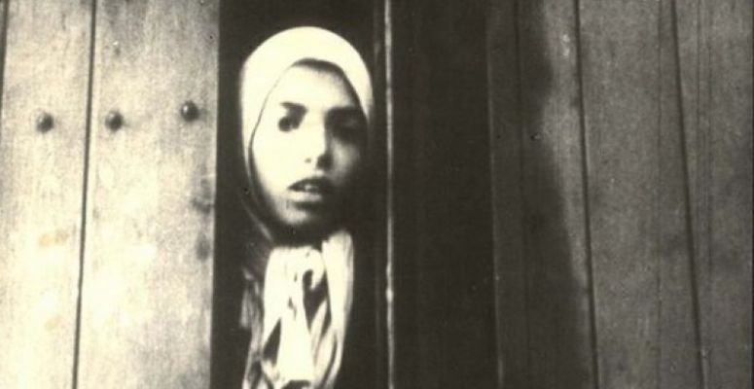
Anna Maria 'Settela' Steinbach – Djevojka s maramom
Mnogi koje zanima Holokaust su pretragom izvora zasigurno naišli na crno-bijelu fotografiju „djevojke s maramom“, koja viri kroz poluotvorena vrata stočnog vagona vlaka koji putuje za Auschwitz, a za koju se desetljećima mislilo kako je Židovka. Fotografija je nastala u svibnju 1944. godine u tranzitnom kampu Westerbork na sjevero-istoku Nizozemske gdje su nizozemski Židovi čekali deportaciju u logore smrti. Fotografirao ju je njemački Židov, fotograf Rudolf Breslauer koji je također bio u kampu i kojem su nacisti naredili da fotografira život u Westerbrock-u. Skončao je u Auschwitzu, zajedno sa ženom i sinom, a njegova kći jedina je preživjela. U Nizozemskoj je ta fotografija poznata jednako kao fotografija Anne Frank te je postala simbol židovske žrtve.
Međutim, tako se vjerovalo sve dok nizozemski novinar Aad Wagenaar 90.-ih nije otkrio tko je zapravo djevojka s fotografije. Djevojka se zvala Anna Maria 'Settela' Steinbach, imala je 9 godina i bila je nizozemska romkinja.
Settela se rodila 23. 12.1934. u obitelji Sinta u Buchten-u u sjevero-istočnoj nizozemskoj, gdje je njezina obitelj zaustavila svoju karavanu za vrijeme zimskih mjeseci. Žena lokalnog doktora Anna Maria Druyens je svake godine pozivala obitelj Steinbach na božićni ručak. Kada je čula da im se rodila kćer, ponudila se da bude kuma i tako je Settela dobila ime.
Settelin otac radio je kao trgovac i violončelist u orkestru i nastupao na festivalima i sajmovima sa Sinti orkestrom. Majka je bila „kućanica“ koja se brinula za sedmero djece dok su se selili od sela do sela. Obitelj je u nizozemsku stigla iz Njemačke.
Kada su nacisti okupirali Nizozemski 1940., nisu odmah napadali Rome i Sinte, s njihovim progonom započeli su 1943. kada su im zabranili da se sele i zatvorili ih u jedan od 27 kampova. Njezina obitelj bila je smještena u Westerbork-u, odakle su deportirani u Auschwitz. Setteli, kao i ostalim djevojkama i ženama, nacisti su obrijali glavu pa je ona da bi pokrila glavu, oko nje omotala tkaninu poput marame. Cijela njezina obitelj je ubijena, preživio je jedino njezin otac, ali je i on umro ubrzo nakon kraja rata.
Knjigu „Settela's last Road“ napisala je Janna Eliot 2008. godine, no nažalost nikada nije stekla toliku čitanost kao Dnevnik Anne Frank, iako je knjiga jednako inspirativna i trebala bi se čitati u svim školama.
ROMI DANAS
Svjetski dan Roma obilježava se 8. travnja u spomen na Prvi svjetski kongres Roma održan 1971. u Londonu, na kojem je donesena odluka o himni, zastavi, jeziku i imenu toga jedinog naroda bez matične zemlje, a 5. studenog obilježava se Svetski dan romskog jezika.
Romi su, naime, nomadski, lutalački narod bez domovine, raspršen diljem svijeta. Indijskog su podrijetla, a najviše ih živi u državama istočne i jugoistočne Europe te u Španjolskoj. Narod su s vlastitom poviješću, jezikom i kulturom. Na glasu su kao obrtnici i trgovci, a s obzirom na to da su glazbeno daroviti, u mnogim zemljama poznati su profesionalni glazbenici.
Međunarodni dan sjećanja na romske žrtve Porajmosa/Holokausta, obilježava se 2. kolovoza.
Nažalost, Romi su i danas višestruko diskriminirani i isključeni te žrtve brojnih predrasuda. Najugroženija su nacionalna manjina u Hrvatskoj: većina ih živi u dubokom siromaštvu, oko 40% njih ne završi osnovnu školu, što se odražava i na nezaposlenost koja je tri do četiri puta viša od nezaposlenosti neromskog stanovništva, nerijetko žive u neprikladnim uvjetima i bez zdravstvenog osiguranja.
U Hrvatskoj živi oko 17 tisuća Roma, no većina njih romski jezik poznaje samo dijalektalno. Romi, koji na području Republike Hrvatske žive od 14. stoljeća, osim po jeziku nehomogena su manjina i po tome što su pripadnici različitih vjera.

